РАБОЧИЙ ЛИСТ К УРОКУ «ЖИВЫЕ КЛЕТКИ»
ПОВТОРЕНИЕ
А. Решим биологические задачи.
Определите, о каком методе изучения природы идет речь.
- Вы идете по лесу и замечаете, что между деревьями натянута паутина. Она не шелохнется. И вдруг в нее попадает муха. Её крылья запутываются в паутине, муха пытается выбраться – и не может. А по нитям паутины к мухе уже приближается паук…
Такой метод изучения природы - ………..
- Вас попросили описать строение и размеры жука – божьей коровки. Для этого вы берете линейку и узнаете длину и ширину тела жука.
Такой метод называется - ………
- Мама решила посеять семена огурцов для выращивания на даче. Она положила их на влажную салфетку и поставила один сосуд на окно, а другой – на шкаф. И теперь следит за тем, как прорастают семена.
Такой метод изучения природы - …….
4. На прошлом уроке мы рассматривали клетки кожицы лука. Число на объективе микроскопа – 15, на окуляре – 40. При каком увеличении мы увидели клетки?
Б. Выберите из перечисленных приборов те, которые могут понадобиться для ухода за домашними животными.
Телескоп, бинокль, секундомер, термометр, рулетка, мерный стакан, горелка, весы.
В. Укажите, какие утверждения верны. Проверьте себя по ответам на слайде.
1. Верхняя часть трубки микроскопа, к которой приближают глаз при рассмотрении объекта, называется окуляром.
2. На предметном столике микроскопа расположено зеркало.
3. С помощью зеркала регулируют четкость изображения объекта
4. Вращением винтов добиваются четкости изображения объекта.
5. Нижняя часть зрительной трубки микроскопа называется объективом.
Г. Расположите в правильном порядке
1. Салфеткой протрите покровное и предметное стекло
2. Рассмотрите препарат под микроскопом
3. Подготовьте препарат к работе
4. Поместите кожицу чешуи лука в каплю воды
5. На предметное стекло капните воды
6. Накройте препарат покровным стеклом
7. Окрасьте препарат раствором йода
Д. Вставьте правильно буквы в слова
Об..екти.., штати.., ..куляр, пр..дметный столик, микр..скоп, микр..пр..п..рат.

ТЕМА УРОКА - «ЖИВЫЕ КЛЕТКИ»
Прочтите самостоятельно материал параграфа, разделите его на части. Подготовьтесь «озвучить» материал параграфа.
Подсказки для «озвучки»:
- Роберт Гук, клетки, срез пробки дуба.
- «Кирпичики», клеточное строение.
- Мембрана, цитоплазма, ядро
- Живые, деление.

- Разные, разновидности

Объясните цифры из текста: 300, три, 200, 100 трлн., 14.

Просмотрите вопросы на странице 32, найдите те, на которые мы не можем ответить.

Выберите домашнее задание: 1) параграф 5 прочесть, ответить на вопросы устно. Вывод на странице 32 – учить. 2) составить план параграфа 5, дать параграфу свое название.

РАБОЧИЙ ЛИСТ К УРОКУ «ЖИВЫЕ КЛЕТКИ»
ПОВТОРЕНИЕ
А. Решим биологические задачи.
1 | 2 | 3 | 4
Б. Выберите из перечисленных приборов те, которые могут понадобиться для ухода за домашними животными.
Телескоп, бинокль, секундомер, термометр, рулетка, мерный стакан, горелка, весы.
В. Укажите, какие утверждения верны. Проверьте себя по ответам на слайде.
1 | 2 | 3 | 4 | 5
Г. Расположите в правильном порядке
Д. Вставьте правильно буквы в слова
Об..екти.., штати.., ..куляр, пр..дметный столик, микр..скоп, микр..пр..п..р..т.

ТЕМА УРОКА - «ЖИВЫЕ КЛЕТКИ»
- Закончите предложение: Клетка – это ___________________________________
_____________________________________________________________________________
_____________________________________________________________________________
- Зарисуйте схему строения клетки и подпишите её основные части

- Подпишите названия изображенных клеток
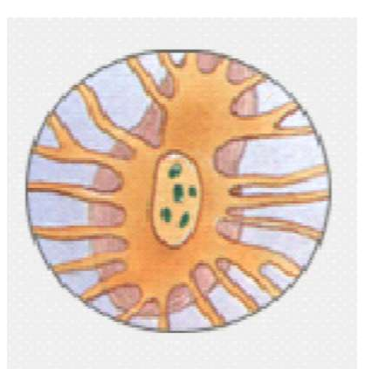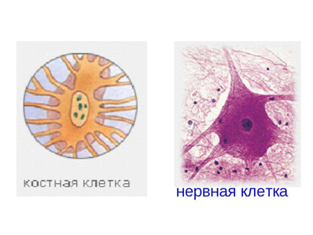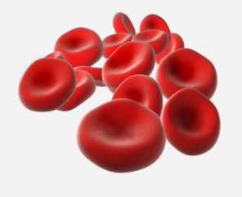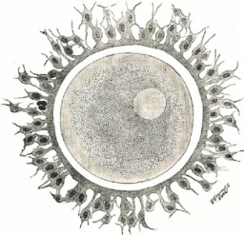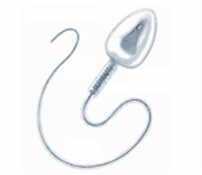

_______________ ______________ __________________ ______________ _______________

- Закончите рисунок так, чтобы получилась схема деления клетки
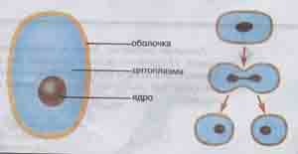

- Вставьте пропущенные слова
Большинство клеток имеет _________ главные части: наружную _____________, которая одевает клетку снаружи, полужидкое содержимое - _______________ и небольшое плотное тельце - _________, которое расположено в цитоплазме.
- С помощью текста учебника составьте «толковый словарик» терминов
Митохондрии –

Лизосомы –

Хлоропласты –

- Вставьте пропущенные буквы
М..мбрана, ц..т..плазма, яйц..клетка, сп..рм..т..зоид, опл..дотв..рение, хл..р..пласт, орг..ноид.
8. Сделайте небольшое сообщение о Роберте Гуке.

